暨南大学本科实验报告专用纸
课程名称 高级语言程序设计 成绩评定
实验项目名称 一维数组的使用 指导教师
实验项目编号 实验项目类型 实验地点
学生姓名 许梓弘 学号 2019051107
学院 智能科学与工程学院 系 专业 信息安全
实验时间 2020 年 4 月 15 日 午～ 月 日 午 温度 ℃湿度
- 实验目的 学习使用一维数组
- 实验内容和要求 有两个长度均为15的整型数组，分别是a和b，其中，a为用户输入得到，需要设计程序实现以下功能:1.通过a“整体”赋值得到b。2.得到b之 后对其从大到小排序。3.用户输入整型数字c，确定c在数组b中的位次并输出。
- 主要仪器设备
仪器：计算机
实验环境：dev
- 源程序
#include<stdio.h>
#include <time.h>
int main(){
clock_t start,end;
int a[15],b[15];
printf("请输入15个数字：");
for(int i=0;i<15;i++){
scanf("%d",&a[i]);
}
start=clock();
for(int i=0;i<15;i++){
b[i]=a[i];
}
int sto,aim;
for(int i=0;i<15;i++){
sto=-1e9;
for(int j=i;j<15;j++){
if(b[j]>sto){
aim=j;
sto=b[j];
}
}
b[aim]=b[i];
b[i]=sto;
}
int c;
printf("请输入一个数字：");
scanf("%d",&c);
printf("该数字的位置：");
int flag=0;
for(int i=0;i<15;i++){
if(b[i]==c) {
flag=1;aim=i;
}
}
if(flag) printf("%d\n",aim+1);
else printf("不存在\n");
end=clock();
printf("程序运行时间：%fms",(float)(end-start)*1000.0/CLOCKS_PER_SEC);
return 0;
}
- 实验步骤与调试
流程图：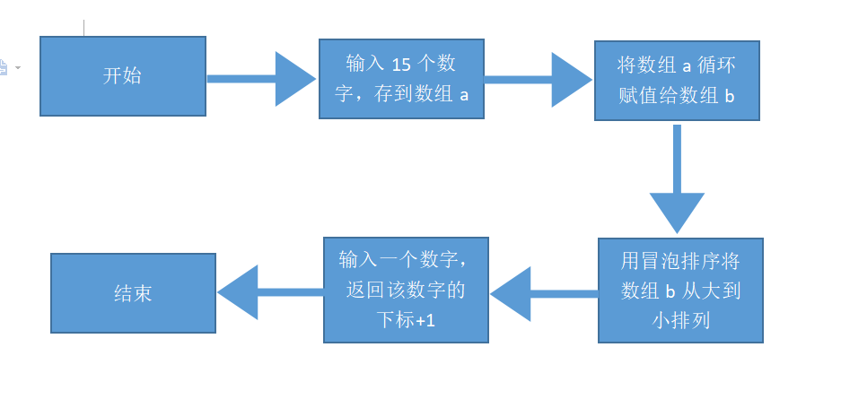

- 实验结果与分析
最终写出程序，不断调试，成功得出结果。
暨南大学本科实验报告专用纸(附页)

